SISTEME DE PRELUCRARE GRAFICA

Proiect

‘Casa - curte’

Student: Nimigean Emanuela

Grupa: 30236

AC - UTCN

Cuprins

1. Cuprins  
   2. Prezentarea temei  
   3. Scenariul  
       3.1. descrierea scenei și a obiectelor  
       3.2. funcționalități  
   4. Detalii de implementare  
       4.1. funcții și algortmi  
              4.1.1. soluții posibile  
              4.1.2. motivarea abordării alese  
       4.2. modelul grafic  
       4.3. structuri de date  
       4.4. ierarhia de clase  
   5. Prezentarea interfeței grafice utilizator / manual de utilizare  
   6. Concluzii și dezvoltări ulterioare  
   7. Referințe
2. Prezentarea temei

Tema acestui proiect este reprezentarea fotorealista a unei case cu elementele curtii ei in 3D si cateva operatii grafice aplicate asupra scenei si a unor elemente din ea(soare,pasari).

Proiectul isi propune evidentierea tehninilor de modelare a obiectelor 3D folosind librariile OpenGL. GLUT si GLUI.

Astfel asupra reprezentarii grafice a acestei curti se pot efectua urmatoarele operatii:

* operatii de translatie, rotatie, scalare asupra modelului utilizand tastatura si mouse-ul
* vizualizarea scenei in modurile solid, wireframe, poligonal și smooth
* reprezentarea sistemului de coordonate cartezian
* modificarea pozitiei observatorului
* adaugarea unor surse de lumina/umbre si modificarea parametrilor lor [1]

1. Scenariul
   1. Descrierea scenei si a obiectelor

Scena este una simplista continand urmatoarele:

- casa

- copaci de 2 tipuri

- pietre

- foisor

- banca

- masa

- scaune

- animale(caini,pisici,pasari)

- fantana

* 1. Functionalitati

Obiectele exportate din blender 2.79 in format .obj au fost incarcate in Visual Studio C++, li s-au atasat texturi folosind OpenGL si libraria GLUT si diverse transformari pentru a realiza animatia. Pentru un efect cat mai realist, scena a fost iluminata. S-au implementat asupra scenei transformari(translatare, scalare, rotire pe toate cele trei axe), utilizatorul avand posibilitatea sa acceseze aceste optiuni folosindu-se de combinatia dintre mouse si tastatura, putand fi modificata si pozitia camerei. Scena poate fi vizualizata in modul solid, wireframe, polygonal si smooth. Exista in scena si un efect de ceata ce poate fi activat de la tastatura, iar soarele precum si pasarile au atasata o functie de rotatie(soarele in jurul propriei axe, iar pasarile in jurul axei Oz). Scena este marginita de un skybox, iar ca baza s-a inserat un plan pe post de ground. S-au folosit headere Open GL precum glew.h, glfw.h, glut.h, glm.h.

1. Detalii de implementare

4.1. funcții și algortmi

Scena a fost realizata -obiectele [4],[5] au fost asezate in scena- folosind programul pentru manipularea graficii 3D blender 2.79. [2] Obiectele sunt create pornind de la linii, cuburi, plane, sfere etc, carora li se aplica texturi si operatii de tip translatie, rotatie, scalare. Abordarea aleasa este bazata pe laboratoarele de SPG, preluand din ele informatiile necesare si functiile prezentate in ele, insa se pot aduce dezvoltari ulterioare.

4.2 modelul grafic

Modelul grafic utilizat este cel prezentat in cadrul laboratorului, bazat pe modele de iluminare, texturare, umbrire.[1] Acest model grafic se obtine prin identificarea in fisier a coordonatelor varfurilor modelului, ale texturii, a poligoanelor care il compun si recontruirea lui pe baza acestor informatii.

4.3 structuri de date

Structuri de date folosite sunt GLuint, glm::mat<n>, glm::vec<n>, gps::Model3D, std::vector<const GLchar*>, GLfloat. [1],[3]

4.4 Ierarhia de clase

Pentru a implementa functionalitatile mentionate anterior, a fost necesara includerea de headere si .cpp-urile relationate la ele, precum:

* Camera.hpp – care realizeaza controlul camerei
* Mesh.hpp – defineste varfurile unui obiect
* Model3D.hpp – creeaza un nou model 3D
* Shader.hpp – incarca un shader
* SkyBox.hpp – realizeaza functionalitatea cubemap-ului
* glm.hpp – biblioteca pentru calculul matematic
* GLEW.h si GLFW.h – pentru functionalitate/randari

Fisierul principal cu cod sursa este OpenGL_4_Application_VS2015.cpp. [1]

1. Prezentarea interfeței grafice utilizator / manual de utilizare

Pentru orientarea camerei folosim mouse-ul, iar pentru celelalte operatii asupra scenei, avem diferite comenzi de la tastatura astfel:

w,a,s,d- folosite pentru miscarea in scena (a si d pentru miscarea camerei in standa si dreapta,iar w si s pentru a da zoom scenei +/-)

z,x - folosite pentru aducerea in scena a cetii si respectiv, disparitia ei

j,l- folosite pentru miscarea sursei de lumina in scena(la stanga/dreapta)

m- folosit pentru schimbarea modului de vizualizare a scenei(smooth,wireframe, solid, polygonal).

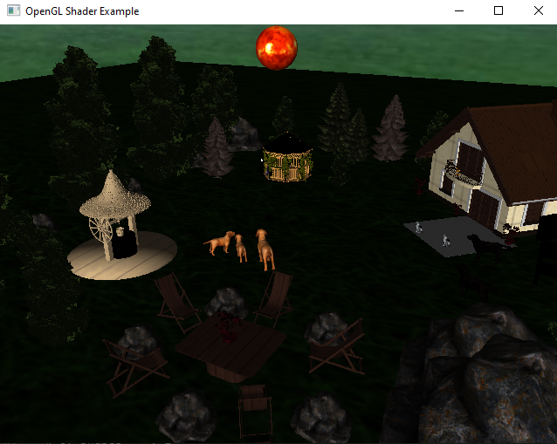

1. Concluzii și dezvoltări ulterioare

Acest tip de aplicatie da posibilitatea de a intelege mai bine procesarea grafica si de a pune in practica cunostintele acumulate in acest domeniu. Proiectul poate fi mult dezvoltat ulterior, putandu-i fi adaugate mai multe surse de lumina, efect de umbrire obiectelor, animatii mai multor obiecte din scena, sunete, imbunatatirea texturilor, dar si prin ‘slefuirea’ celor existente prexum skybox-ul si obiectele pentru a da un efect mai realist scenei.[1]  
7. Referințe

-laboratoarele de SPG [1]

-<https://www.youtube.com/> [2]

-<https://learnopengl.com/> [3]

-<http://www.free3d.com/> [4]

-https://www.turbosquid.com/ [5]